**ĐẠI HỌC QUỐC GIA THÀNH PHỐ HỒ CHÍ MINH**

**TRƯỜNG ĐẠI HỌC CÔNG NGHỆ THÔNG TIN**

**ĐỒ ÁN CUỐI KỲ**

**PHƯƠNG PHÁP PHÁT TRIỂN PHẦN MỀM HƯỚNG ĐỐI TƯỢNG**

**ĐỀ TÀI**

**QUẢN LÝ CỬA HÀNG BÁN LINH KIỆN MÁY TÍNH**



**Lớp:** SE100.K11.PMCL

**Giảng viên hướng dẫn:** Huỳnh Nguyễn Khắc Huy

**Thành viên:**

* Huỳnh Quốc An - 17520207
* Nguyễn Đức Minh Nguyên - 17520823
* Nguyễn Vân Phượng Anh - 17520247
* Huỳnh Quang Minh - 17520749

CHƯƠNG 1:

**Giới thiệu đề tài**

1. **Khảo sát hiện trạng thực tế về đề tài:**
2. ***Hiện trạng tổ chức:***

Một cửa hàng đại lý kinh doanh máy tính và linh kiện gồm có các nhân sự sau:

* Nhân viên quản lí cấp trên
* Nhân viên bán hàng
* Nhân viên kiểm hàng

1. ***Hiện trạng nghiệp vụ:***

* Nhân viên quản lý cấp trên:

Là người thực hiện những công việc sau:

* Thống kê doanh thu
* Lập báo cáo tiến độ
* Hiển thị danh sách nhân viên
* Thay đổi mật khẩu, thêm tài khoản.
* Nhân viên bán hàng:

Là người thực hiện những công việc sau:

* Tư vấn khách hàng
* Lưu thông tin đơn đặt hàng
* Lưu thông tin khách hàng
* Lưu thông tin hóa đơn
* Hiển thị danh sách sản phẩm
* Hiển thị danh sách khách hàng
* Hiển thị danh sách hóa đơn
* Tìm kiếm sản phẩm
* Tìm kiếm khách hàng
* Tìm kiếm hóa đơn
* Tìm kiếm đơn hàng
* Lập/in hóa đơn
* Nhân viên kiểm hàng:

Là người thực hiện những công việc sau:

* Kiểm tra hàng hóa nhập kho
* Lưu thông tin hàng hóa
* Thay đổi thông tin hàng hóa
* Đảm bảo độ chính xác về số lượng hàng hóa
* Tra cứu thông tin mặt hàng

1. ***Hiện trạng tin học:***

* Phần cứng:

**-** 1 thùng máy và 1 màn hình.

**-** Cấu hình:

➤ CPU : Intel I5 8400  
➤ RAM : 16 GB  
➤ SSD : Intel 540S 180G M.2  
➤ HDD : WD / Segate 1TB 7200 rpm  
➤ VGA : Nvidia GTX 1050Ti 4G / 128bit / DDR5

* Tình hình kết nối mạng: 60 Mbps.
* Loại kết nối: Ipv4.
* Phần mềm:- Hệ điều hành : Windows 10.  
  **-** Hệ quản trị cơ sở dữ liệu : tùy ý.
* Con người:

**-** Có khả năng thao tác và sử dụng máy tính nhuần nhuyễn.

**-** Có thể làm quen với phần mềm mới**.**

1. **Xác định yêu cầu đề tài:**
2. ***Đặt vấn đề và hướng giải quyết:***

Mục tiêu là viết ra phần mềm giúp cửa hàng kinh doanh máy tính dễ dàng thực hiện các công việc thủ tục. Phần mềm phải hoạt động tốt, đầy đủ các chức năng đặc thù của công việc:

* Quản lý khách hàng:

Hoạt động này được áp dụng đối với những khách hàng thường xuyên của cửa hàng. Thêm mới, sửa chữa và xóa bỏ thông tin khách hàng. Thông tin về khách hàng bao gồm thông tin cơ bản là: mã khách hàng, tên khách hàng, địa chỉ, số điện thoại. Tất cả thông tin về khách hàng đều được lưu trữ lại.

* Quản lý thông tin hàng:

Thêm mới hàng hóa khi được đưa về, sửa các thông tin, xóa các thông tin hàng không còn kinh doanh nữa. Các thông tin về hàng bao gồm: mã mặt hàng, tên hàng, mô tả hàng, thời gian bảo hành, nhà sản xuất, số lượng hiện có. Những thông tin về hàng được nhân viên quản lý kho hàng cung cấp khi hàng được chuyển đến kho.

* Hoạt động bán hàng của cửa hàng:

Khách hàng sẽ mua hàng trực tiếp ở cửa hàng và khi tính tiền, nhân viên bán hàng sẽ tương tác với khách để lấy những thông tin cần thiết cho việc thanh toán và lập hóa đơn. Thông tin trên hóa đơn bao gồm: số hóa đơn, tên khách hàng, địa chỉ giao hàng, ngày lập hóa đơn, người lập hóa đơn, người giao hàng, tổng số tiền cần thanh toán, ghi chú và các thông tin chi tiết về hàng bán bao gồm mã sản phẩm, tên hàng hóa, số lượng, đơn giá và thành tiền.

Ngoài ra, hàng tháng cửa hàng phải lập báo cáo gửi cho ban giám đốc về doanh thu trong tháng, các mặt hàng đã bán ra, hàng tồn kho để ban giám đốc có những biện pháp điều chỉnh.

1. **Mục tiêu:**

Hệ thống đáp ứng được các yêu cầu của đại lý bán hàng. Hệ thống đựơc thiết kế hoàn chỉnh đây đủ các chức năng mà khách hàng yêu cầu. Hệ thống được thiết kế hợp lý để dễ dàng xử lý lỗi và nâng cấp hệ thống.

CHƯƠNG 2:

**Phân tích chức năng**

1. **Hoạch định yêu cầu:**
2. ***Mô tả yêu cầu nghiệp vụ:***

Để đáp ứng được nhu cầu của một đại lý phân phối linh kiện điện tử với quy mô nhỏ hoặc vừa dựa theo hiện trạng thực tại, sau đây là những quy trình nghiệp vụ chính được khái quát hóa để xác định yêu cầu chức năng và bảng yêu cầu nghiệp vụ:

* **Bảng yêu cầu nghiệp vụ:**

|  |  |  |  |  |
| --- | --- | --- | --- | --- |
| STT | Tên yêu cầu | Quy tắc | Biểu mẫu | Ghi chú |
| 1 | Lập hóa đơn thanh toán. | QT1 | BM1 |  |
| 2 | Cập nhật kho hàng. |  | BM2 |  |
| 3 | Báo cáo thống kê | QT3 | BM3 |  |
| 4 | Tra cứu thông tin |  |  |  |

* *Hoạt động thanh toán:*
* Là một trong những chức năng cơ bản bức thiết nhằm hỗ trợ đại lý trong việc kiểm soát việc buôn bán, hàng hóa, doanh thu và thông tin khách hàng.
* Thu thập dữ liệu ở giai đoạn này rất quan trọng và được thực hiện trong thời gian ngắn với tần suất nhiều lần mỗi ngày.
* Nhân viên bán hàng sẽ là người đảm nhiệm khâu này. Nhân viên là người giao tiếp với khách hàng để thu thập thông tin cần thiết về dữ liệu giao dịch mua bán.
* Sơ đồ hiện trạng:

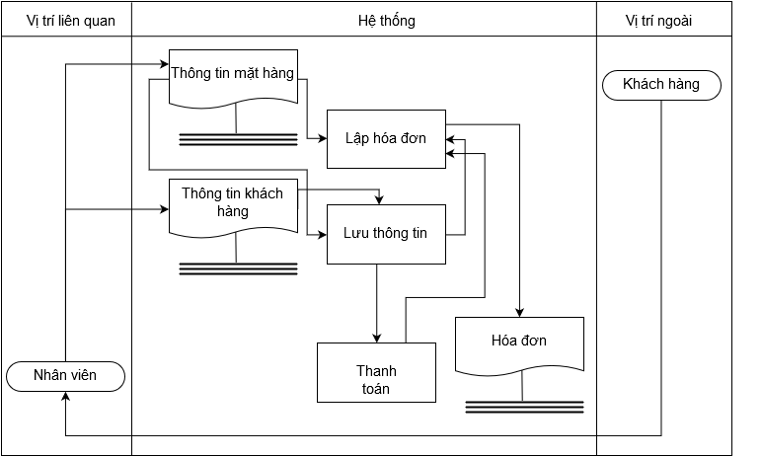

* Biểu mẫu BM1:

**HÓA ĐƠN THANH TOÁN**

TÊN KH: CHIẾT KHẤU:

SĐT: THỜI HẠN BH:

TÊN SP: TỔNG TIỀN:

GIÁ TIỀN: SỐ LƯỢNG:

QT1: Chiết khấu dựa vào đơn giá của khách hàng.

(5% cho khách hàng có tổng đơn giá cộng gộp ở cửa hàng >5 triệu)

* *Hoạt động kiểm soát kho hàng:*
* Là hoạt động sau cánh cửa của đại lý, nhằm đảm bảo độ chính xác về thông tin hàng hóa và công việc buôn bán. Thường phục vụ mục đích kiểm kê và phân phối của đại lý.
* Nhân viên kiểm kho sẽ trực tiếp kiểm tra hàng hóa ngoài hiện thực để ghi nhận dữ liệu đối chiếu, kiểm soát luồng hàng trong ngày hôm đó.
* Việc kiểm hàng được thực hiện 2 lần mỗi ngày thường là đầu và cuối ngày cho việc cập nhật thông tin chính xác
* Sơ đồ hiện trạng:

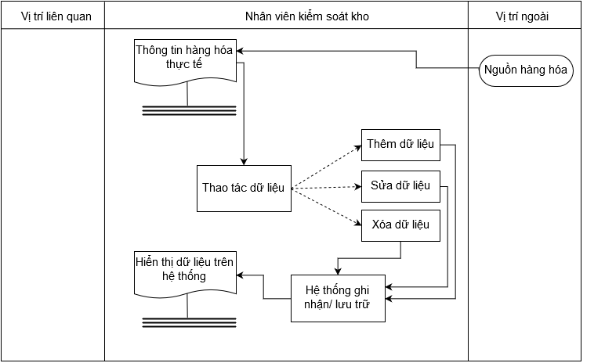

*-*Biểu mẫu BM2:

**CẬP NHẬT KHO HÀNG (THÊM)**

TÊN SP: ĐƠN VỊ TÍNH:

GIÁ NHẬP: SỐ LƯỢNG:

GIÁ BÁN: MÔ TẢ:

HÃNG: THỜI GIAN BH MẶC ĐỊNH:

* *Hoạt động Báo cáo thống kê:*
* Thống kê là quy trình cần thiết để đánh giá độ phát triển và tình hình của đại lý sau một thời gian.
* Nhân viên quản lí là người cần biết được thống kê doanh thu để thực hiện báo cáo tài chính và đưa ra quyết định đúng đắn cho hướng đi của đại lý kinh doanh.
* Tần suất thực hiện công việc tùy vao nhu cầu khác nhau, thông thường là sau mỗi quý.
* Bằng cách lấy dữ liệu thu gom qua thời gian, hệ thống sẽ tự động thống kê theo phân loại để nhân viên quản lí có thể tiện tham khảo và tra cứu.
* Sơ đồ hiện trạng:

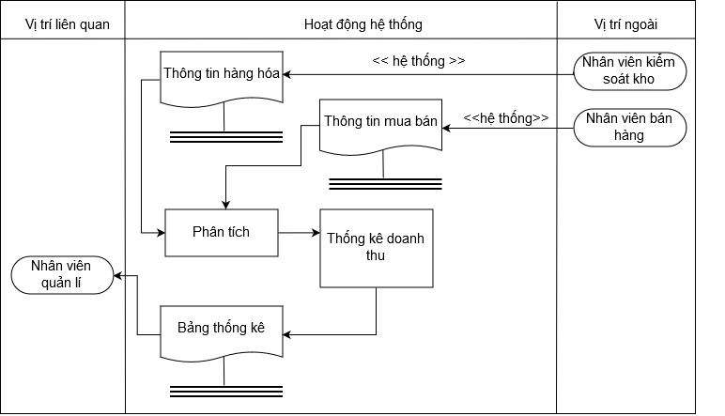

* Biểu mẫu BM3:

QT3: Để lập báo cáo thì cần dữ liệu của ít nhất 1 tháng kinh doanh.

**THỐNG KÊ DOANH THU**

THỜI GIAN THỐNG KÊ:

DOANH SỐ THEO NGÀY:

TỔNG DOANH THU:

1. ***Mô tả actors:***

* *Nhân viên quản lí:*

Nhân viên quản lí là người có thẩm quyền quản lí những phạm trù liên quan đến kho hàng hóa và kiểm kê về doanh thu.

Nhân viên quản lí là đối tượng sử dụng những chức năng như Thống kê doanh thu và Tra cứu thông tin.

* *Nhân viên bán hàng:*

Nhân viên thu ngân là người giao tiếp với khách hàng về giao dịch mua hàng, thông tin và yêu cầu của khách hàng.

Nhân viên thu ngân là đối tượng sử dụng những chức năng như Thanh toán, Lập/ Xuất hóa đơn và Tra cứu thông tin.

* *Nhân viên kiểm soát kho:*

Nhân viên kiểm soát kho là người phụ trách về khâu kiểm soát hàng hóa nhập/xuất kho, loại mặt hàng và số lượng hàng. Nhân viên kiểm soát kho không làm việc trực tiếp với khách hàng.

Nhân viên kiểm soát kho là đối tượng sử dụng chức năng Tra cứu thông tin và Quản lý kho hàng.

1. **Mô hình hóa yêu cầu:**
2. ***Sơ đồ use case tổng quát:***

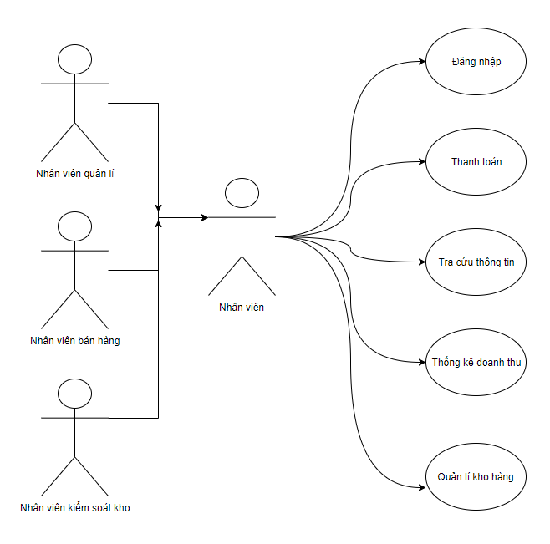

1. ***Sơ đồ lớp mức phân tích:***

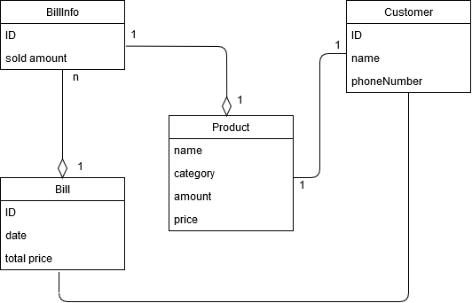

**Danh sách các lớp đối tượng và quan hệ:**

|  |  |  |  |
| --- | --- | --- | --- |
| **STT** | **Tên lớp /quan hệ** | **Loại** | **Ý nghĩa/Ghi chú** |
| 1. | Bill | Đối tượng |  |
| 2. | Product | Đối tượng |  |
| 3. | Customer | Đối tượng |  |
| 4. | BillInfo | Đối tượng |  |

**Chi tiết từng lớp đối tượng và quan hệ**

Đối tượng: Bill

|  |  |  |  |  |
| --- | --- | --- | --- | --- |
| **STT** | **Tên thuộc tính** | **Kiểu** | **Ràng buộc** | **Ý nghĩa/ghi chú** |
| 1 | ID | int | Khóa chính |  |
| 2 | Date | datetime |  |  |
| 3 | Total price | int |  |  |

Đối tượng: Product

|  |  |  |  |  |
| --- | --- | --- | --- | --- |
| **STT** | **Tên thuộc tính** | **Kiểu** | **Ràng buộc** | **Ý nghĩa/ghi chú** |
| 1 | Name | string |  |  |
| 2 | Category | string |  |  |
| 3 | Amount | int |  |  |
| 4 | Price | int |  |  |

Đối tượng: Customer

|  |  |  |  |  |
| --- | --- | --- | --- | --- |
| **STT** | **Tên thuộc tính** | **Kiểu** | **Ràng buộc** | **Ý nghĩa/ghi chú** |
| 1 | ID | Int | Khóa chính |  |
| 2 | Name | String |  |  |
| 3 | PhoneNumber | String |  |  |

Đối tượng: Bill Info

|  |  |  |  |  |
| --- | --- | --- | --- | --- |
| **STT** | **Tên thuộc tính** | **Kiểu** | **Ràng buộc** | **Ý nghĩa/ghi chú** |
| 1 | ID | Int | Khóa ngoai |  |
| 2 | Sold amount | int |  |  |

1. ***Sơ đồ cơ sở dữ liệu:***

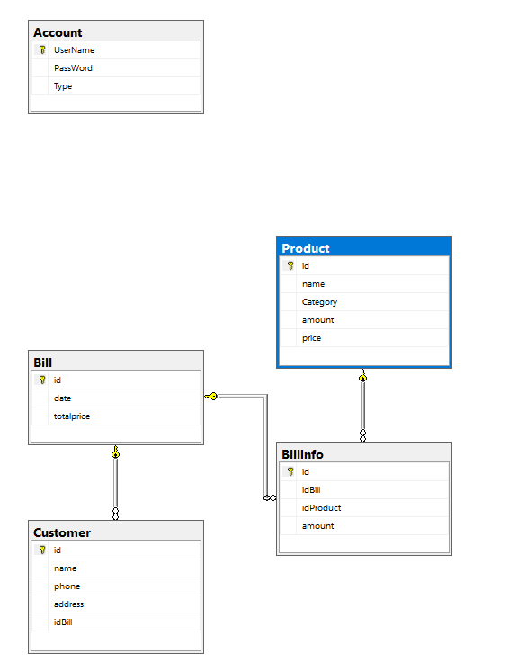

1. **Phân tích chi tiết chức năng:**
2. ***Chức năng Đăng nhập/xuất:***

Sơ đồ use case:

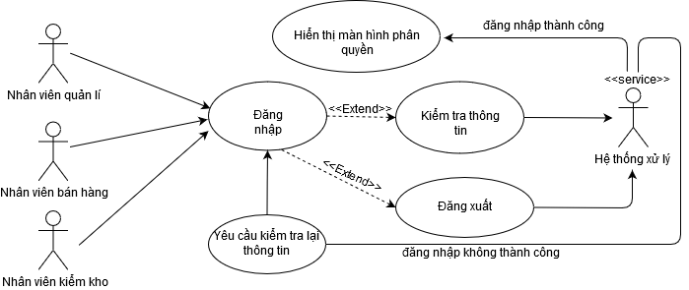

Mô tả use case:

|  |  |
| --- | --- |
| **Tên use case** | Đăng nhập |
| **Mô tả** | Đăng nhập để sử dụng những tính năng theo phân quyền. |
| **Actors** | Nhân viên bán hàng, Nhân viên quản lí, Nhân viên kiểm kho. |
| **Điều kiện trước** | Điền đầy đủ thông tin đăng nhập.  Tài khoản được cung cấp trước. |
| **Điều kiện sau** | Thông tin đăng nhập chính xác. |
| **Ngoại lệ** | Không có. |
| **Luồng sự kiện chính** | * Người dùng nhập thông tin đăng nhập cần thiết. * Hệ thống kiểm tra thông tin có chính xác hay không:   + Nếu đăng nhập thành công thì hiển thị màn hình chính với những chức năng tùy thuộc vào chức vụ của mỗi đối tượng.  + Nếu đăng nhập thất bại thì hệ thống sẽ thông báo yêu cầu kiểm tra lại thông tin đăng nhập. |

|  |  |
| --- | --- |
| **Tên use case** | Đăng xuất |
| **Mô tả** | Đăng xuất khi hết nhu cầu sử dụng. |
| **Actors** | Nhân viên bán hàng, Nhân viên quản lí, Nhân viên kiểm kho. |
| **Điều kiện trước** | Phải đang trong trạng thái đăng nhập. |
| **Điều kiện sau** | Không có. |
| **Ngoại lệ** | Không có. |
| **Luồng sự kiện chính** | Người dùng bấm “Hệ thống” ở menuStrip. Sau đó bấm “Thoát đăng nhập”. |
| **Luồng sự kiện phụ** | Khi muốn đóng ứng dụng. Bấm “Hệ thống” ở menuStrip. Sau đó bấm “Đóng ứng dụng”. |

Màn hình giao diện:

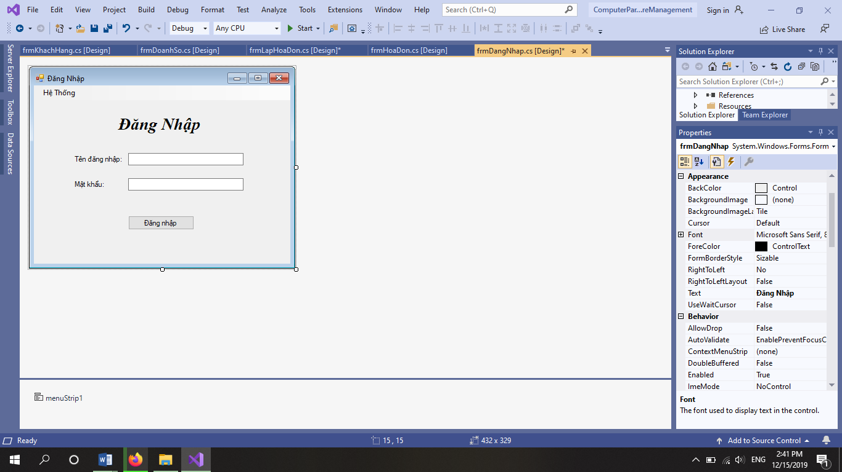

Mô tả màn hình:

|  |  |  |  |  |  |
| --- | --- | --- | --- | --- | --- |
| **STT** | **Tên** | **Ý nghĩa** | **Kiểu** | **Giá trị mặc định** | **Điều kiện** |
| 1 | Username | Tên đăng nhập | Textbox | string | Được cấp trước |
| 2 | Password | Mật khẩu | Textbox | string | Được cấp trước |
| 3 | Đăng nhập | Gửi yêu cầu đăng nhập | Button |  | Trường thông tin yêu cầu điền đầy đủ. |

1. ***Chức năng Thanh toán:***

Sơ đồ use case:

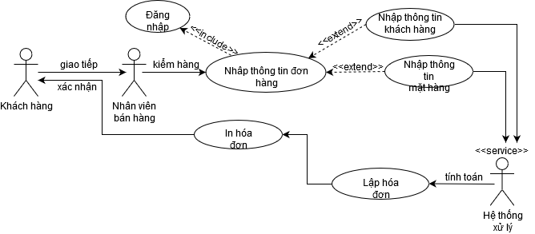

Mô tả use case:

|  |  |
| --- | --- |
| **Tên use case** | Thanh toán đơn hàng |
| **Mô tả** | Nhập thông tin cần thiêt của đơn hàng để tính toán và lập/ xuất hóa đơn. |
| **Actors** | Nhân viên bán hàng. |
| **Điều kiện trước** | Phải ở trạng thái đăng nhập. |
| **Điều kiện sau** | Không có. |
| **Ngoại lệ** | Không có. |
| **Luồng sự kiện chính** | * Nhân viên bán hàng tương tác với khách để nhập thông tin khách hàng (tên, số điện thoại). Hệ thống sẽ tự động lập mã khách hàng cho mục đích lưu trữ dữ liệu. * Nhân viên lựa chọn trên hệ thống những sản phẩm mà khách mua, nhập số lượng và bấm “Thêm vào hóa đơn”. * Hệ thống sẽ ghi nhận và tính ra giá trị đơn hàng. * Nhân viên bấm “Xem trước hóa đơn”. Hệ thống lập ra hóa đơn mua hàng với những thông tin thu được và hiển thị dưới dạng preview. * Nhân viên bấm “In hóa đơn” để xuất hóa đơn giấy. |
| **Luồng sự kiện phụ** | * Khi muốn trở về trang chủ, bấm “Hệ thống” ở menuStrip. Sau đó bấm “Trang chủ”. * Khi muốn đóng ứng dụng, bấm “Hệ thống” ở menuStrip. Sau đó bấm “Đóng ứng dụng”. * Khi muốn tạo hóa đơn mới tiếp theo, bấm “Hóa đơn mới”. |

Màn hình giao diện:

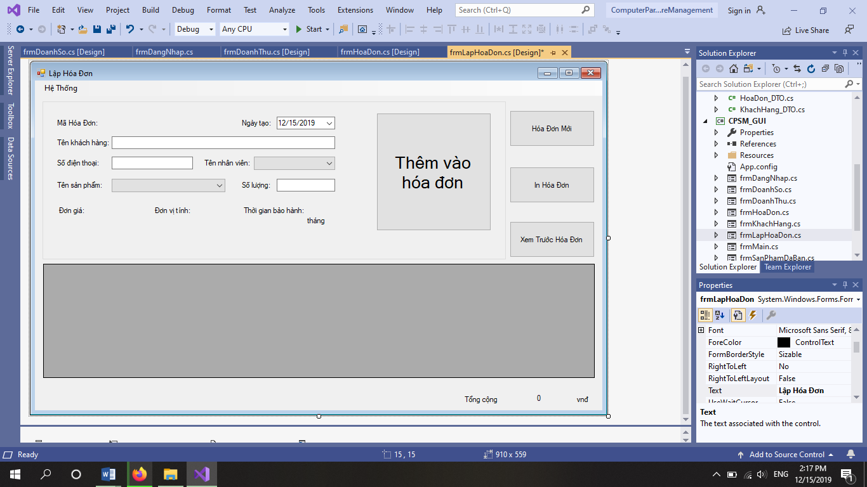

Mô tả giao diện:

|  |  |  |  |  |  |
| --- | --- | --- | --- | --- | --- |
| **STT** | **Tên** | **Ý nghĩa** | **Kiểu** | **Giá trị mặc định** | **Điều kiện** |
| 1 | Tên khách hàng | Tên khách hàng | Textbox | string |  |
| 2 | Số điện thoại | Số điện thoại khách hàng | Textbox | string | Phải là số. |
| 3 | Mã KH | Mã khách hàng | Label | string | Chương trình auto-generate. |
| 4 | Tên sản phẩm | Tên sản phẩm | Combobox | string | Có sẵn dữ liệu trong cơ sở dữ liệu. |
| 5 | Danh sách SP | Hiển thị danh sách sản phẩm khách chọn mua. | Listview | Tên SP( string); giá tiền (long); số lượng(int) | Lấy dữ liệu từ cơ sở dữ liệu. |
| 6 | Số lượng | Số lượng mỗi sản phẩm chọn mua | Label | int | Phải chọn tên sản phẩm mua trước |
| 7 | Tổng cộng | Tổng trị giá đơn hàng | Label | long | Phải có ít nhất 1 sản phẩm được thêm vào đơn để tính. |
| 8 | Thanh toán | Thanh toán để lập hóa đơn chính thức | Button |  | Tất cả trường thông tin điền đầy đủ. |
| 9 | Mã hóa đơn | Mỗi hóa đơn có mã riêng | Label | string | Chương trình auto-generate. |
| 10 | Thêm vào hóa đơn | Thêm sản phẩm vào hóa đơn | Button |  | Phải điền đủ thông tin sản phẩm |
| 11 | Ngày tạo | Ngày khởi tạo hóa đơn | DateTimePicker | DateTime |  |
| 12 | Tên nhân viên | Tên nhân viên phụ trách tạo hóa đơn | Combobox | string | Dữ liệu có sẵn trong cơ sở dữ liệu. |
| 13 | Đơn giá | Giá tiền sản phẩm | Label | long | Dữ liệu có sẵn trong cơ sở dữ liệu. |
| 14 | Đơn vị tính | Đơn vị tính của sản phẩm | Label | string | Dữ liệu có sẵn trong cơ sở dữ liệu. |
| 15 | Hóa đơn mới | Tạo hóa đơn mới khác | Button |  |  |
| 16 | In hóa đơn | In hóa đơn | Button |  |  |
| 17 | Xem trước hóa đơn | Xuất ra màn hình hóa đơn | Button |  | Tất cả trường thông tin điền đầy đủ. |

1. ***Chức năng Tra cứu thông tin:***

Sơ đồ use case:

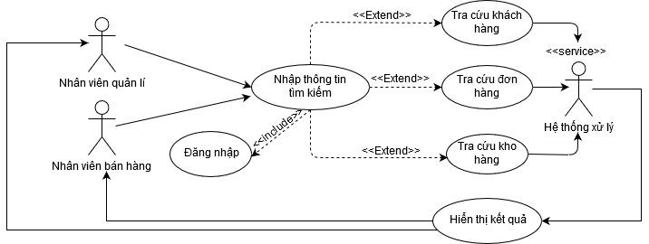

Mô tả use case:

|  |  |
| --- | --- |
| **Tên use case** | Tra cứu thông tin |
| **Mô tả** | Tra cứu thông tin về khách hàng, đơn hàng và mặt hàng trong kho. |
| **Actors** | Nhân viên quản lí, Nhân viên bán hàng |
| **Điều kiện trước** | Phải ở trạng thái đăng nhập. |
| **Điều kiện sau** | Không có. |
| **Ngoại lệ** | Không có. |
| **Luồng sự kiện chính** | * Người dùng bấm vào menuStrip trên cùng vào mục “Tra cứu”. * Để tra cứu thông tin khách hàng, click vào “Thông tin khách hàng” ở menuStrip. Nhập tên khách hàng muốn tìm kiếm và bấm nút “Tìm kiếm”. Kết quả sẽ được hiển thị ở listview bên dưới. * Để tra cứu thông tin khách hàng, click vào “Hóa đơn” ở menuStrip. Danh sách hóa đơn tự động hiển thị ở listview bên dưới. |
| **Luồng sự kiện phụ** | * Khi muốn trở về trang chủ, bấm “Hệ thống” ở menuStrip. Sau đó bấm “Trang chủ”. * Khi muốn đóng ứng dụng, bấm “Hệ thống” ở menuStrip. Sau đó bấm “Đóng ứng dụng”. |

Màn hình giao diện:

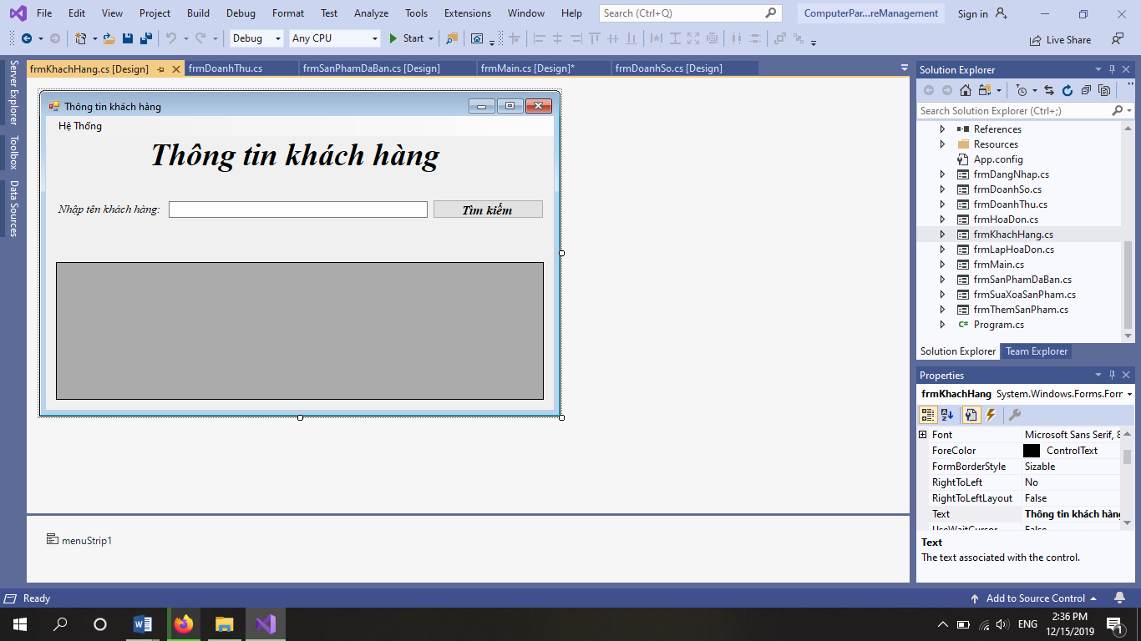

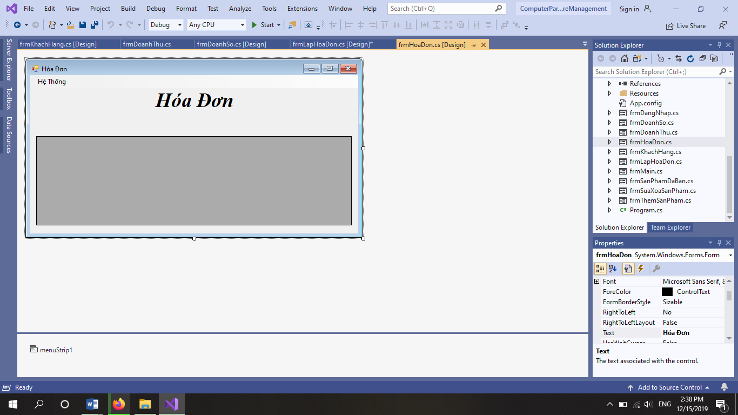

Mô tả giao diện:

* Tra cứu thông tin khách hàng:

|  |  |  |  |  |  |
| --- | --- | --- | --- | --- | --- |
| **STT** | **Tên** | **Ý nghĩa** | **Kiểu** | **Giá trị mặc định** | **Điều kiện** |
| 1 | Nhập tên khách hàng | Nhập tên khách hàng muốn tra cứu | Textbox | string |  |
| 2 | Tìm kiếm | Tiến hành tìm kiếm thông tin dựa trên tên khách hàng | Button |  |  |
| 3 | Danh sách kết quả | Nơi hiển thị kết quả tìm kiếm | Listview | Nhiều loại |  |
| 4 | Hệ thống | Thanh điều khiển để đóng ứng dụng hoặc trở về. | Menustrip |  |  |

* Tra cứu hóa đơn:

|  |  |  |  |  |  |
| --- | --- | --- | --- | --- | --- |
| **STT** | **Tên** | **Ý nghĩa** | **Kiểu** | **Giá trị mặc định** | **Điều kiện** |
| 1 | Danh sách hóa đơn | Nơi hiển thị danh sách hóa đơn cùng những thông tin liên quan | Listview | Nhiều loại | Dữ liệu có sẵn trong cơ sở dữ liệu. |
| 2 | Hệ thống | Thanh điều khiển để đóng ứng dụng hoặc trở về. | Menustrip |  |  |

1. ***Chức năng Báo cáo thống kê:***

Sơ đồ use case:

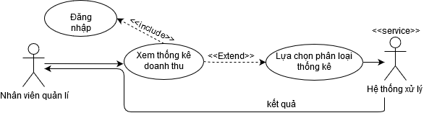

Mô tả use case:

|  |  |
| --- | --- |
| **Tên use case** | Thống kê doanh thu |
| **Mô tả** | Xem thống kê doanh số theo thời gian, có insight |
| **Actors** | Nhân viên quản lí |
| **Điều kiện trước** | Phải ở trạng thái đăng nhập.  Phải có lượng dữ liệu của ít nhất 1 tuần. |
| **Điều kiện sau** | Không có. |
| **Ngoại lệ** | Không có. |
| **Luồng sự kiện chính** | * Người dùng bấm vào menuStrip trên cùng vào mục “Báo cáo Thống kê”. * Để tra cứu doanh thu cửa hàng, click vào “Doanh thu cửa hàng” ở menuStrip. Form mới hiện ra, sau đó bấm “Tra cứu” để hiển thị kết quả trên listview. * Để tra cứu doanh số nhân viên, click vào “Doanh số nhân viên” ở menuStrip. Danh sách kết quả sẽ tự động hiển thị ở listview ở form mới xuất hiện. * Để tra cứu sản phẩm đã bán, click vào “Sản phẩm đã bán” ở menuStrip. Danh sách kết quả sẽ tự động hiển thị ở listview ở form mới xuất hiện. |
| **Luồng sự kiện phụ** | * Khi muốn trở về trang chủ, bấm “Hệ thống” ở menuStrip. Sau đó bấm “Trang chủ”. * Khi muốn đóng ứng dụng, bấm “Hệ thống” ở menuStrip. Sau đó bấm “Đóng ứng dụng”. |

Màn hình giao diện:

* Màn hình Sản phẩm đã bán:

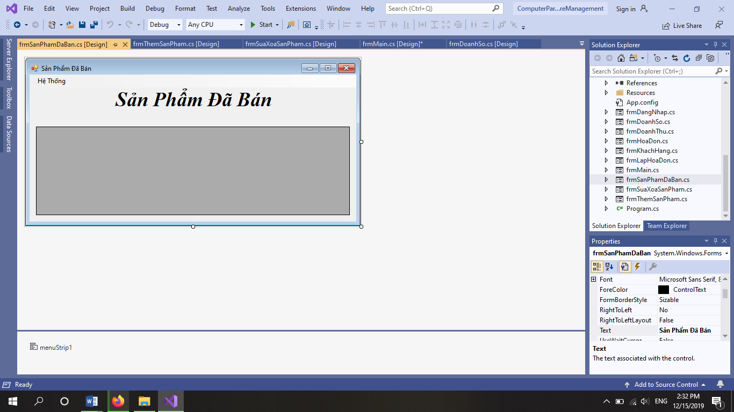

* Màn hình Doanh thu cửa hàng:

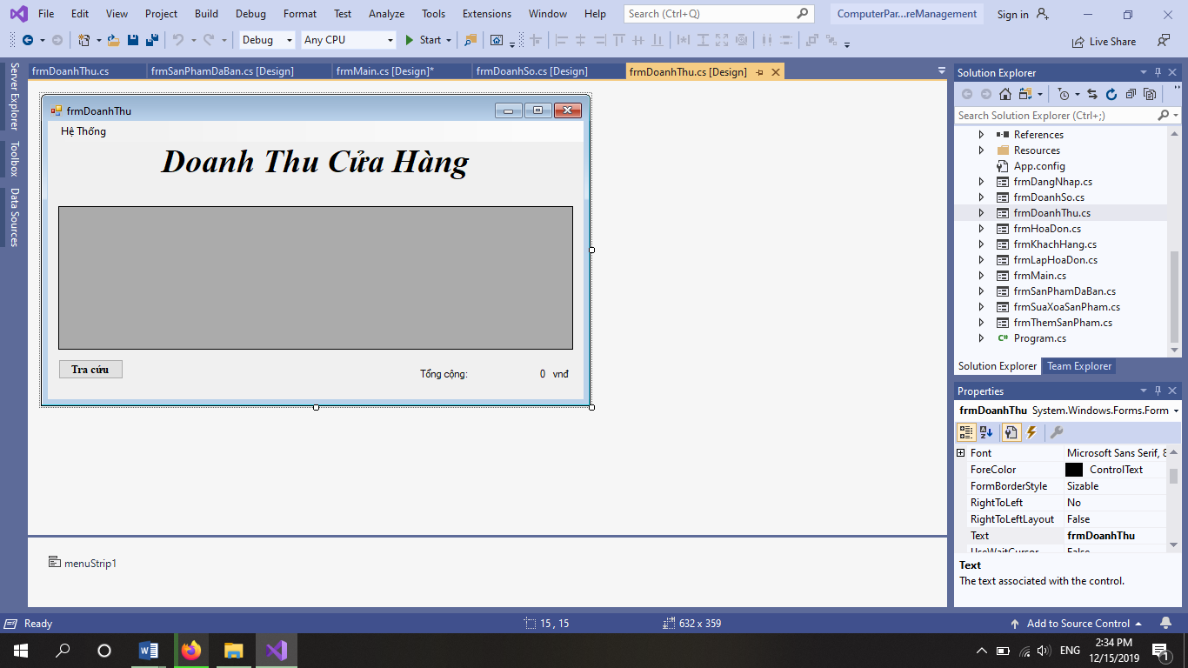

* Màn hình Doanh số nhân viên:

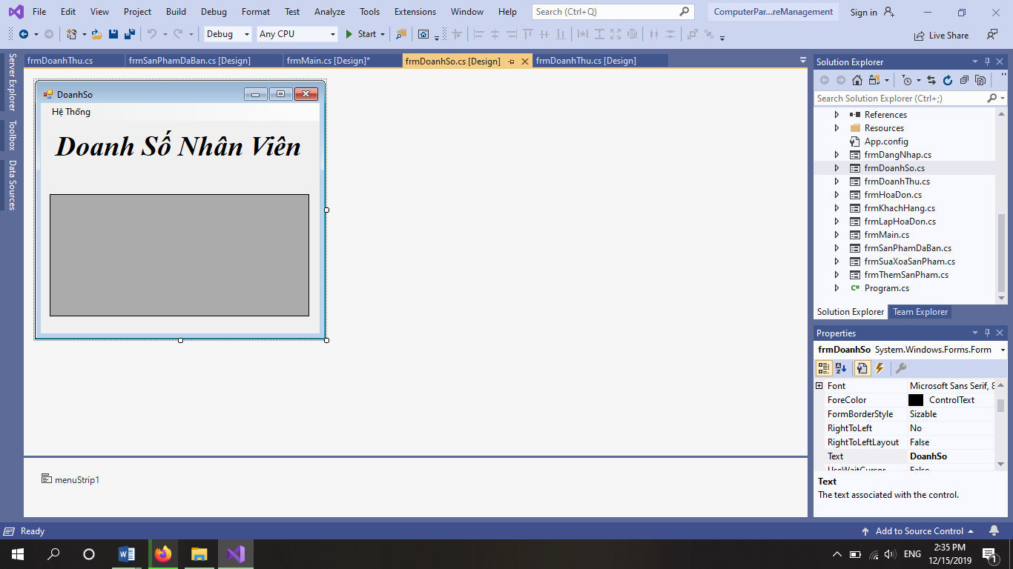

Mô tả giao diện:

* Sản phẩm đã bán:

|  |  |  |  |  |  |
| --- | --- | --- | --- | --- | --- |
| **STT** | **Tên** | **Ý nghĩa** | **Kiểu** | **Giá trị mặc định** | **Điều kiện** |
| 1 | Danh sách kết quả | Nơi hiển thị danh sách sản phẩm đã bán cùng những thông tin liên quan | Listview | Nhiều loại | Dữ liệu có sẵn trong cơ sở dữ liệu. |
| 2 | Hệ thống | Thanh điều khiển để đóng ứng dụng hoặc trở về. | Menustrip |  |  |

* Doanh thu cửa hàng:

|  |  |  |  |  |  |
| --- | --- | --- | --- | --- | --- |
| **STT** | **Tên** | **Ý nghĩa** | **Kiểu** | **Giá trị mặc định** | **Điều kiện** |
| 1 | Danh sách kết quả | Nơi hiển thị kết quả doanh thu cửa hàng cùng những thông tin liên quan | Listview | Nhiều loại | Dữ liệu có sẵn trong cơ sở dữ liệu. |
| 2 | Hệ thống | Thanh điều khiển để đóng ứng dụng hoặc trở về. | Menustrip |  |  |
| 3 | Tra cứu | Nút bấm để hiển thị kết quả doanh thu cửa hàng. | Button |  |  |

* Doanh số nhân viên:

|  |  |  |  |  |  |
| --- | --- | --- | --- | --- | --- |
| **STT** | **Tên** | **Ý nghĩa** | **Kiểu** | **Giá trị mặc định** | **Điều kiện** |
| 1 | Danh sách kết quả | Nơi hiển thị kết quả doanh số nhân viên cùng thông tin liên quan. | Listview | Nhiều loại | Dữ liệu có sẵn trong cơ sở dữ liệu. |
| 2 | Hệ thống | Thanh điều khiển để đóng ứng dụng hoặc trở về. | Menustrip |  |  |

1. ***Chức năng Quản lí kho hàng:***

Quản lý kho hàng hay kho vât tư chính là những hoạt động liên quan trực tiếp đến công tác tổ chức, bảo quản, quản lý số lượng hàng hóa vật tư, nhằm đảm bảo tính liên tục của quá trình cung cấp, phân phối hàng hóa, vật tư kịp thời cũng như góp phần sử dụng hiệu quả cơ sở vật chất của kho.

Sơ đồ use case:

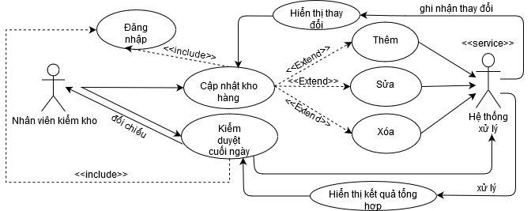

Mô tả use case:

|  |  |
| --- | --- |
| **Tên use case** | Quản lí kho hàng |
| **Mô tả** | Có 2 lựa chọn cho mục đích khác nhau của người dùng:   * Kiểm duyệt cuối ngày: chức năng này dùng để hiển thị những tổng hợp đơn hàng cùng với thông tin hàng đã bán ra trong ngày. Nhân viên kiểm kho dựa vào số liệu này để đối chiếu với khâu kiểm hàng cuối ngày, đảm bảo tránh sự thiếu hụt. * Cập nhật kho hàng: dùng để thêm, sửa, xóa thông tin mặt hàng trong cơ sơ dữ liệu, đảm bảo độ mới của thông tin trên hệ thống, tiện cho việc tra cứu và thanh toán. |
| **Actors** | Nhân viên kiểm kho |
| **Điều kiện trước** | Phải ở trạng thái đăng nhập. |
| **Điều kiện sau** | + Nếu người dùng “Thêm” mặt hàng thì phải đảm bảo thêm đầy đủ những trường thông tin liên quan.  + Nếu người dùng “Sửa” mặt hàng thì đảm bảo những thay đổi là hợp lệ. |
| **Ngoại lệ** | Không có. |
| **Luồng sự kiện chính** | 1. Kiểm duyệt cuối ngày:  * Để kiểm duyệt cuối ngày thì nhân viên có thể xem mục “Sản phẩm đã bán” thuộc phân khúc chức năng “Báo cáo thống kê”.  1. Cập nhật kho hàng:  * Người dùng bấm “Công cụ” ở menustrip của màn hình chính. * Hệ thống hiển thị form cùng với các lựa chọn là “Thêm sản phẩm”, “Sửa, Xóa sản phẩm”:   + Chức năng Thêm: người dùng chọn nút “Thêm sản phẩm”. Chương trình hiện lên những textbox để người dùng nhập vào trường thông tin cần thiết. Khi xong bấm “Thêm sản phẩm”. Hệ thống ghi nhận thay đổi và cập nhật vào cơ sở dữ liệu. Để tiếp tục thêm sản phẩm mới, người dùng bấm “Sản phẩm mới”.  + Chức năng Sửa, Xóa:  Người dùng điền tất cả thông tin hiện tại của sản phẩm muốn sửa/ xóa. Sau đó:   * Để sửa, người dùng bấm “Sửa”, sau đó sửa trường thông tin muốn sửa (chú ý không được sửa mã sản phẩm). Sau đó bấm “Sửa sản phẩm”, hệ thống sẽ lần theo mã sản phẩm đó và thay đổi thông tin giống như những gì người dùng vừa nhập. * Để xóa, người dùng bấm “Xóa”. Sau đó bấm “Xóa sản phẩm”, hệ thống sẽ lần theo mã sản phẩm đó và xóa tất cả thông tin về nó khỏi cơ sở dữ liệu. |
| **Luồng sự kiện phụ:** | * Khi cập nhật kho hàng, sử dụng tính năng “Thêm sản phẩm” và người dùng không điển đầy đủ trường thông tin => hệ thống hiển thị thông báo yêu cầu kiểm tra lại. * Khi cập nhật kho hàng, sử dụng tính năng “Sửa sản phẩm” và người dùng điền thiếu thông tin sửa =>hệ thống hiển thị thông báo yêu cầu kiểm tra lại. * Khi cập nhật kho hàng, sử dụng tính năng “Sửa sản phẩm” mà người dùng nhập mã sản phẩm không tồn tại trước đó=>hệ thống hiển thị thông báo yêu cầu kiểm tra lại. * Khi cập nhật kho hàng, sử dụng tính năng “Xóa sản phẩm” và người dùng điền thiếu thông tin sửa =>hệ thống hiển thị thông báo yêu cầu kiểm tra lại. * Khi cập nhật kho hàng, sử dụng tính năng “Xóa sản phẩm” mà người dùng nhập mã sản phẩm không tồn tại trước đó=>hệ thống hiển thị thông báo yêu cầu kiểm tra lại. |

Màn hình giao diện:

* Màn hình Thêm sản phẩm:

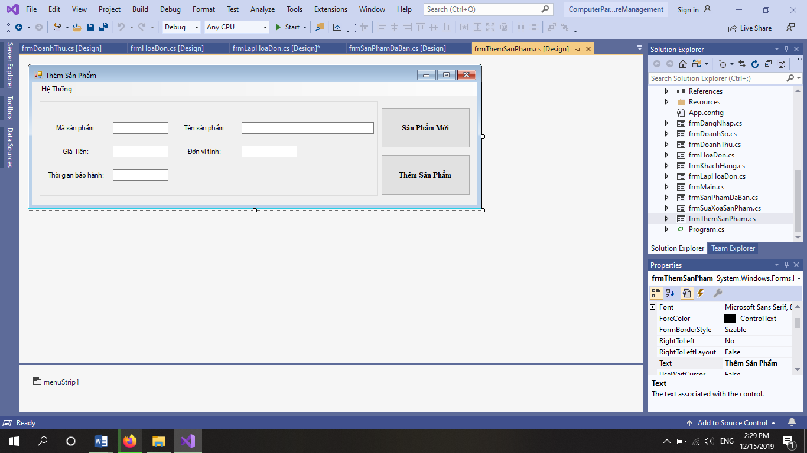

* Màn hình Sửa, Xóa sản phẩm:

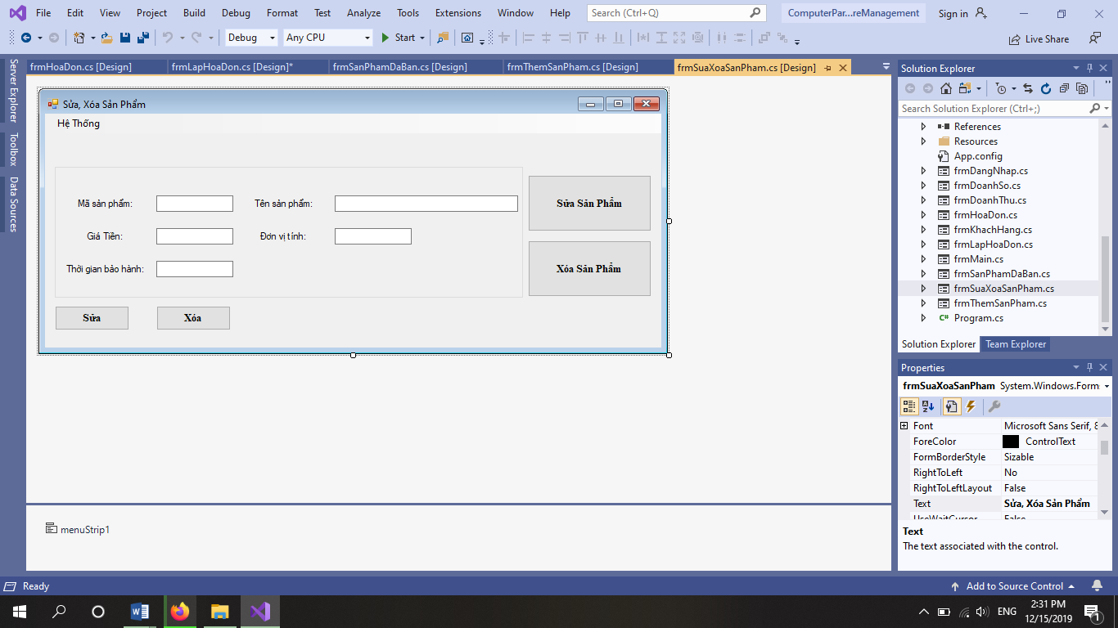

Mô tả giao diện:

* Thêm sản phẩm:

|  |  |  |  |  |  |
| --- | --- | --- | --- | --- | --- |
| **STT** | **Tên** | **Ý nghĩa** | **Kiểu** | **Giá trị mặc định** | **Điều kiện** |
| 1 | Mã sản phẩm | Nhập mã sản phẩm | Textbox | string |  |
| 2 | Tên sản phẩm | Nhập tên sản phẩm | Textbox | string |  |
| 3 | Giá tiền | Nhập giá tiền sản phẩm | Textbox | long |  |
| 4 | Đơn vị tính | Nhập đơn vị tính sản phẩm | Textbox | string |  |
| 5 | Thời gian bảo hành | Nhập thời gian bảo hành sản phẩm | Textbox | int |  |
| 6 | Hệ thống | Thanh điều khiển để đóng ứng dụng hoặc trở về. | Menustrip |  |  |

* Sửa, Xóa sản phẩm:

|  |  |  |  |  |  |
| --- | --- | --- | --- | --- | --- |
| **STT** | **Tên** | **Ý nghĩa** | **Kiểu** | **Giá trị mặc định** | **Điều kiện** |
| 1 | Mã sản phẩm | Nhập mã sản phẩm | Textbox | string |  |
| 2 | Tên sản phẩm | Nhập tên sản phẩm | Textbox | string |  |
| 3 | Giá tiền | Nhập giá tiền sản phẩm | Textbox | long |  |
| 4 | Đơn vị tính | Nhập đơn vị tính sản phẩm | Textbox | string |  |
| 5 | Thời gian bảo hành | Nhập thời gian bảo hành sản phẩm | Textbox | int |  |
| 6 | Sửa | Sửa sản phẩm | Button |  |  |
| 7 | Xóa | Xóa sản phẩm | Button |  |  |
| 8 | Sửa sản phẩm | Sửa sản phẩm | Button |  |  |
| 9 | Xóa sản phẩm | Xóa sản phẩm | Button |  |  |
| 6 | Hệ thống | Thanh điều khiển để đóng ứng dụng hoặc trở về. | Menustrip |  |  |

CHƯƠNG 3:

**Kết luận**

Qua việc mô tả và hiện thực phần mềm ta có thể thấy những phần công việc có thể được tự động hóa cũng là một số phần công việc quan trọng, cần thiết nhất của thao tác nghiệp vụ.

Hướng phát triển của phần mềm là vô số và bắt đầu từ việc suy luận ra những tính năng có độ cụ thể cao, chú ý vào một số phạm trù nhất định. Từ những chức năng cơ bản được hiện thực hóa ở hiện tại, có thể sử dụng những công nghệ tân tiến áp dụng vào việc phân tích dữ liệu thu thập được, chương trình có thể cho ra những insight quý giá về doanh số, những dự đoán giúp ích cho hướng đi của hộ kinh doanh.

Phần mềm hỗ trợ đại lý bán hàng là một công cụ không thể thiếu được khi bước chân vào ngành vì việc quản lý dữ liệu là một yếu tố bức thiết để tính toán lợi nhuận, để đánh giá, nhận xét quá trình thực thi của ngành kinh doanh.

Tuy nhiên, cũng có một số vai trò tất yếu không thể tự động hóa bởi máy móc mà chỉ có thể hỗ trợ được ít nhiều, vì vai trò quyết định hiệu quả nhất nằm ở con người. Đó là những gì tốt nhất khả năng một phần mềm tự động hóa có thể mang lại. Có thể trong tương lai, hệ thống sẽ phát triển ở tầm mọi thứ đều không cần phụ thuộc vào sự chi phối thường xuyên của con người nữa.

*Nhận xét:* Về phần mềm hiện tại còn tồn tại nhiều thiếu sót kĩ thuật để tối ưu hóa hiệu năng và tính theo sát của quy trình nghiệp vụ thực tế (về mặt dữ liệu và cấu trúc). Chúng em đang hướng tới việc cố gắng khắc phục vấn đề này.

Cảm ơn sự quan tâm chú ý và đánh giá của Thầy.

Kết thúc.